SCHEDA COMUNICAZIONE COORDINATE BANCARIE
(da riconsegnare in Segreteria)

Il/la sottoscritto/a ___________________________________________ matr. n. _____________ ,

insegnante di _________________________________________ in servizio presso questo istituto,

con contratto di lavoro a tempo

□ indeterminato
□ determinato (specificare)
□ annuale
□ termine attività didattiche
□ breve
DICHIARA

che il proprio recapito telefonico è _______________________________ (facoltativo)

che le proprie coordinate bancarie sono le seguenti:

DENOMINAZIONE BANCA___________________________________________________

POSTE ITALIANE S.p.A. Ufficio Postale di _____________________________________

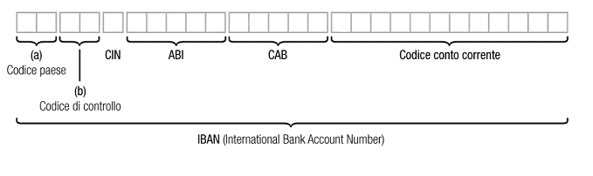

Data Firma
_________________________ ___________________________

Si comunica che la mail a cui l’Istituto farà riferimento per l’invio di comunicazioni è quella istituzionale (nome.cognome@scuole.provincia.tn.it)

